附件3
湖北经济学院专升本学生缴费操作指南

一、学生缴费登录方式
第一步:http://cwcwx.hbue.edu.cn/xysf/通过电脑进入湖北经济学院校园统一支付平台网站。
第二步:用身份证号码和身份证后六位登录。
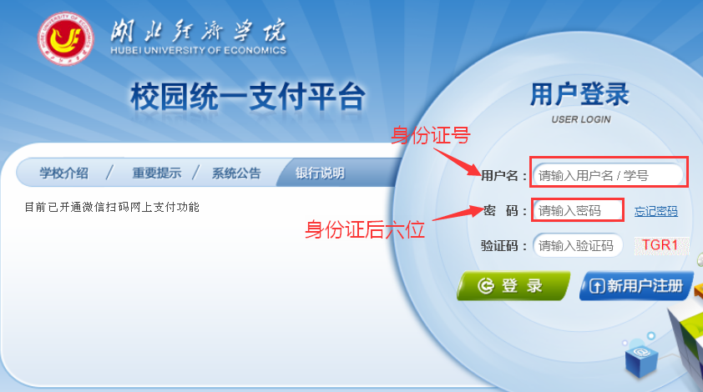
二、学生缴费具体操作步骤
第一步:进入缴费界面选择“其他费用”，查看专升本缴费项目情况。

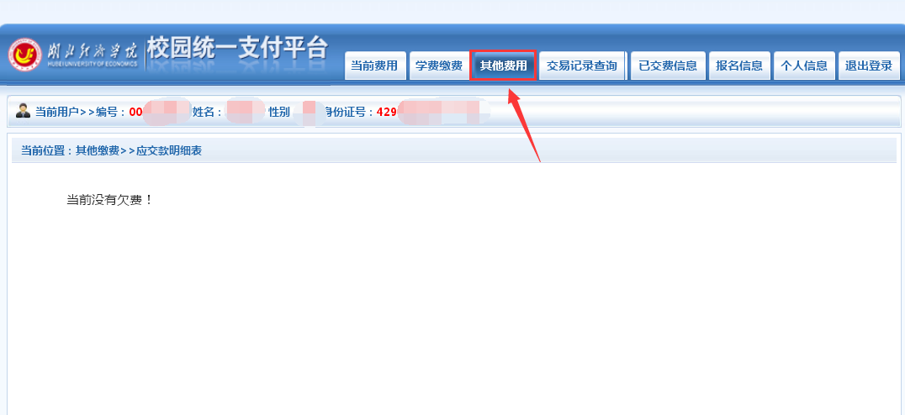

第二步:点击下一步进入缴费界选中要缴费的项目。
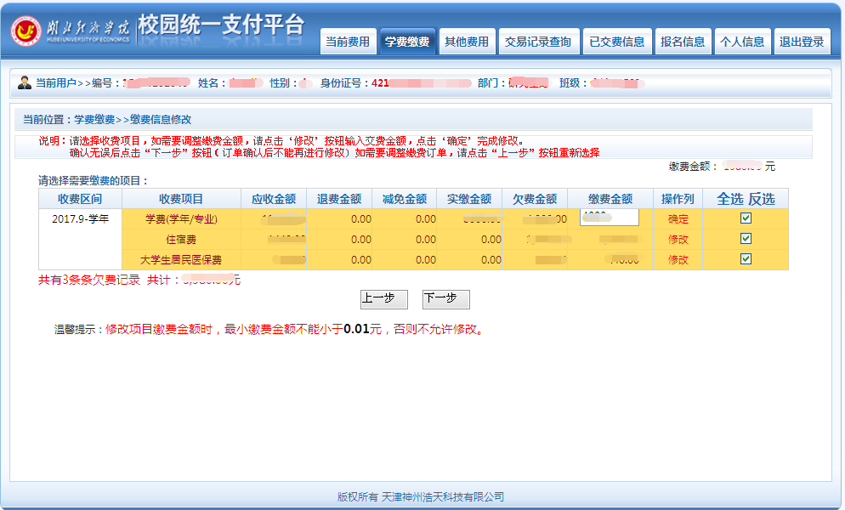
第三步:点击“下一步”进入缴费金额明细界面。
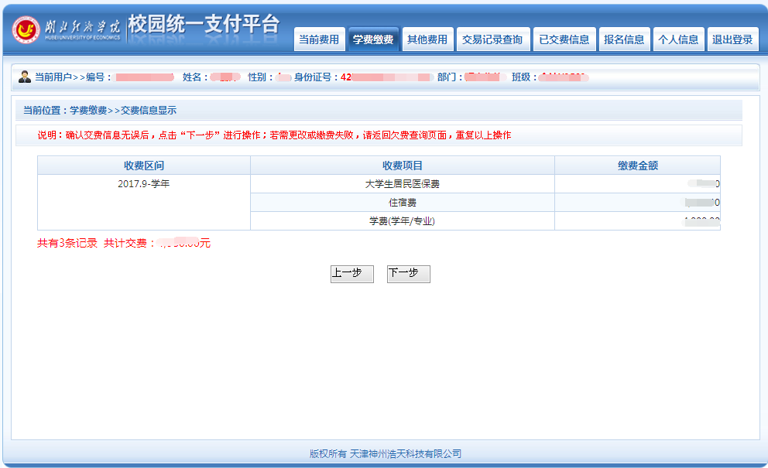
第四步:核对缴费明细，点击“下一步”。
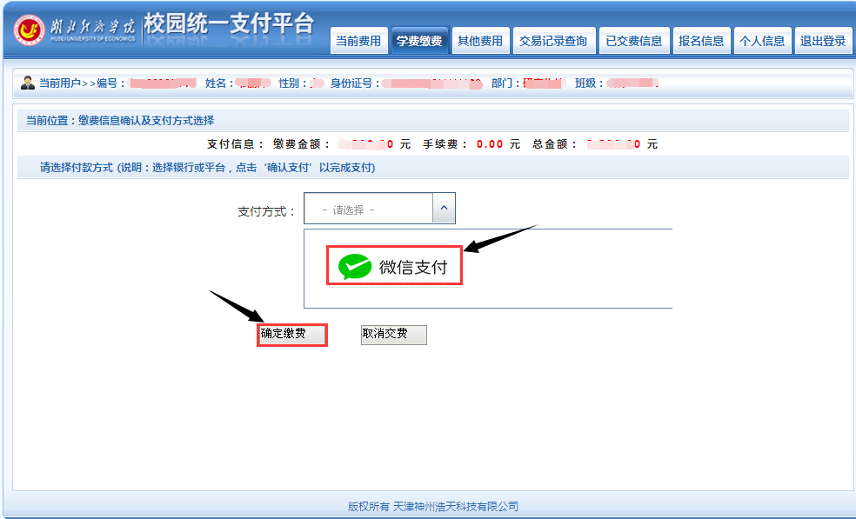
第五步:选择“微信支付”，“确定缴费”。其他支付方式暂时还未开通。

第六步:在“已缴费信息”或“交易记录”中查询缴费情况，确认缴费成功。

